30.07.2026 р. № 123
Головам райдержадміністрацій
Головам територіальних громад
Івано-Франківської області
З метою інформування громадськості та доведення до широкого читацького загалу (в т.ч. шляхом публікації на офіційних веб-сайтах райдержадміністрацій, територіальних громад та інших офіційних веб-ресурсах),
Головне управління Держпродспоживслужби в Івано-Франківській області (76019 м. Івано-Франківськ, вул. Берегова, 24, тел. 51-13-89, ifdergprod@vetif.gov.ua) подає наступну актуальну

Знай свої права: лічильник води потребує повірки — хто, коли і за чий рахунок
Повірка лічильника води – це перевірка якості його працездатності. Тому чинним законодавством передбачено, що таку повірку слід робити 1 раз на 4 роки.

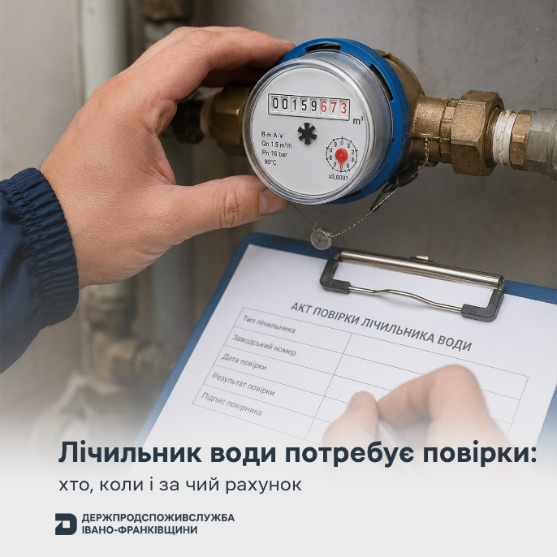
Хто має право здійснювати повірку лічильників води?
Повірку законодавчо регульованих засобів вимірювальної техніки, що перебувають в експлуатації можуть проводити тільки уповноважені організації:
- наукові метрологічні центри, які мають міжнародно визнані калібрувальні та вимірювальні можливості за відповідними видами та підвидами вимірювань, та/або із застосуванням національних еталонів;
- наукові метрологічні центри, метрологічні центри та повірочні лабораторії, уповноважені на проведення повірки відповідних засобів.
База даних уповноважених організацій розміщена на офіційному вебпорталі Мінекономіки - http://www.me.gov.ua у розділі «Метрологія» підрубрики «Технічне регулювання» рубрики «Діяльність».

За чий рахунок має здійснюється зазначена повірка?
Законом України «Про метрологію та метрологічну діяльність» визначено, що періодична повірка, обслуговування та ремонт (у тому числі демонтаж, транспортування і монтаж) вузлів обліку, що забезпечують індивідуальний облік споживання теплової енергії та води в квартирах (приміщеннях) будинку, здійснюються за рахунок власників таких вузлів обліку, якщо інше не встановлено договором.

Як фіксуються результати повірки лічильників води?
- позитивні результати повірки лічильників засвідчують відбитком повірочного тавра на засобі вимірювальної техніки чи записом з відбитком повірочного тавра у відповідному розділі експлуатаційних документів та/або оформлюють свідоцтво про повірку за встановленою формою;
- для лічильників, які визнані за результатами повірки такими, що не відповідають установленим вимогам, оформлюють довідку про непридатність.
Своєчасна повірка лічильника допомагає уникнути непорозумінь під час нарахування плати за воду та підтверджує коректність його показників.

